**7 вопрос**

**Аэродинамические сила и момент,** величины, характеризующие воздействие газообразной среды на движущееся в ней тело (например, на самолет). Силы давления и трения, действующие на поверхности тела, могут быть приведены к равнодействующей *R* этих сил, называются аэродинамической силой, и к паре сил с моментом М, называются аэродинамическим моментом. Аэродинамическую силу раскладывают на составляющие в прямоугольной системе координат (***рис. 1***), связанной либо с вектором скорости тела *v*(поточная, или скоростная, система координат), либо с самим телом (связанная система). В поточной системе сила, направленная по оси потока в сторону, противоположную направлению движения тела, называется [*аэродинамическим сопротивлением*](http://www.booksite.ru/fulltext/1/001/008/085/591.htm)*Х,* перпендикулярная ей и лежащая в вертикальной плоскости — [*подъёмной силой*](http://www.booksite.ru/fulltext/1/001/008/090/477.htm)*У,*а перпендикулярная к ним обеим — боковой силой *Z*. В связанной системе координат аналогом первых двух сил являются тангенциальная Т и нормальная *N* силы. Аэродинамический момент играет важную роль в аэродинамическом расчёте летательных аппаратов, определяя их устойчивость и управляемость, и представляется обычно в виде трёх составляющих — проекций на оси координат, связанных с телом (***рис. 2***): *Mx* (момент крена), *My* (момент рыскания) и *Mz* (момент тангажа). Знаки моментов положительны, когда они стремятся повернуть тело соответственно от оси *у* к оси *z,* от оси *z* к оси *х,* от оси д; к оси *у.* А. с. и м. зависят от формы и размеров тела, скорости его поступательного движения и ориентации к направлению скорости, свойств и состояния среды, в которой происходит движение, а в некоторых случаях и от угловых скоростей вращения и от ускорения движения тела. Определение А. с. для тел различной формы и дри всевозможных режимах полёта является одной из главных задач [*аэродинамики*](http://www.booksite.ru/fulltext/1/001/008/085/458.htm)и аэродинамического эксперимента. См. также[*Аэродинамические коэффициенты*](http://www.booksite.ru/fulltext/1/001/008/085/525.htm)*.*

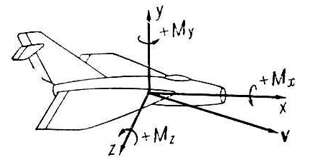

[Рис. 2. Проекции аэродинамического момента на оси координат:](http://www.booksite.ru/fulltext/1/001/010/001/254946476.jpg" \t "_blank)*[M](http://www.booksite.ru/fulltext/1/001/010/001/254946476.jpg" \t "_blank)[x](http://www.booksite.ru/fulltext/1/001/010/001/254946476.jpg" \t "_blank)*[— момент крена;](http://www.booksite.ru/fulltext/1/001/010/001/254946476.jpg" \t "_blank)*[M](http://www.booksite.ru/fulltext/1/001/010/001/254946476.jpg" \t "_blank)[y](http://www.booksite.ru/fulltext/1/001/010/001/254946476.jpg" \t "_blank)*[— момент рыскания;](http://www.booksite.ru/fulltext/1/001/010/001/254946476.jpg" \t "_blank)*[M](http://www.booksite.ru/fulltext/1/001/010/001/254946476.jpg" \t "_blank)[z](http://www.booksite.ru/fulltext/1/001/010/001/254946476.jpg" \t "_blank)*[— мoмeнт тангажа.](http://www.booksite.ru/fulltext/1/001/010/001/254946476.jpg" \t "_blank)

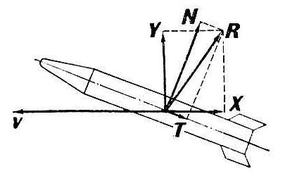

[Рис. 1. Разложение аэродинамической силы на составляющие в поточной системе координат](http://www.booksite.ru/fulltext/1/001/010/001/258900328.jpg" \t "_blank)*[X](http://www.booksite.ru/fulltext/1/001/010/001/258900328.jpg" \t "_blank)*[,](http://www.booksite.ru/fulltext/1/001/010/001/258900328.jpg" \t "_blank)*[Y](http://www.booksite.ru/fulltext/1/001/010/001/258900328.jpg" \t "_blank)*[,](http://www.booksite.ru/fulltext/1/001/010/001/258900328.jpg" \t "_blank)*[Z](http://www.booksite.ru/fulltext/1/001/010/001/258900328.jpg" \t "_blank)*[и в связанной системе](http://www.booksite.ru/fulltext/1/001/010/001/258900328.jpg" \t "_blank)*[Т](http://www.booksite.ru/fulltext/1/001/010/001/258900328.jpg" \t "_blank)*[,](http://www.booksite.ru/fulltext/1/001/010/001/258900328.jpg" \t "_blank)*[N](http://www.booksite.ru/fulltext/1/001/010/001/258900328.jpg" \t "_blank)*[,](http://www.booksite.ru/fulltext/1/001/010/001/258900328.jpg" \t "_blank)*[Z](http://www.booksite.ru/fulltext/1/001/010/001/258900328.jpg" \t "_blank)*[; ось](http://www.booksite.ru/fulltext/1/001/010/001/258900328.jpg" \t "_blank)*[Z](http://www.booksite.ru/fulltext/1/001/010/001/258900328.jpg" \t "_blank)*[на рис. не изображена, она перпендикулярна плоскости чертежа.](http://www.booksite.ru/fulltext/1/001/010/001/258900328.jpg" \t "_blank)

8 вопрос

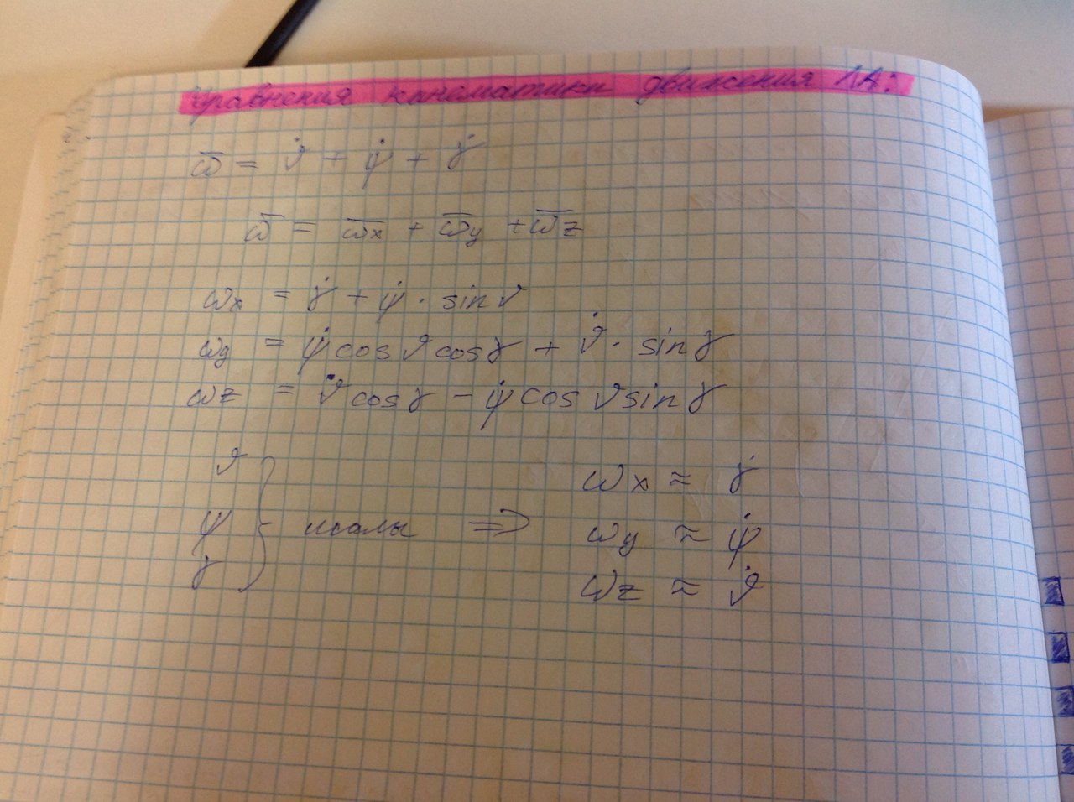

http://www.ssau.ru/images/resources/ump/aslanov-timbaj/1/Image960.gif,

http://www.ssau.ru/images/resources/ump/aslanov-timbaj/1/Image961.gif, (1.13)  
http://www.ssau.ru/images/resources/ump/aslanov-timbaj/1/Image962.gif.

***Вопрос 9***

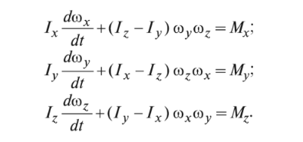По поводу этих уравнений я хз, погуглите еще, т.к в своих лекциях я этого не нашел